• Elena González Soto.

• MUI. en la enseñanza y el aprendizaje de las Ciencias Experimentales, Sociales y Matemáticas. 2014/15.

• Los mapas conceptuales en la enseñanza. Mapas de experto tridimensionales y CMAPTOOLS.

**¿QUÉ ES UN CONCEPTO?... DESDE LA PERSPECTIVA DE LOS MAPAS CONCEPTUALES.**

Como hemos visto a lo largo de esta asignatura los Mapas Conceptuales nos ayudan a organizar y representar de manera gráfica el conocimiento que tenemos acerca de un tema en concreto. Estos mapas conceptuales tienen dos elementos esenciales, que los distinguen de otro tipo de esquemas y resúmenes, hablamos de los conceptos y las palabras de enlace. Cuando en un Mapa Conceptual encontramos dos conceptos unidos por una palabra de enlace hablamos de una proposición, estas proposiciones al transcribirlas al lenguaje redactado nos da lugar a una frase con sentido que constituye un paso esencial para entender el mapa. Si comprendemos estos tres componentes (concepto, palabras enlace y proposiciones) seremos capaces de elaborar y utilizar de forma efectiva los Mapas conceptuales.

A continuación paso a ubicar cada una de estas ideas en uno de los mapas realizados para la asignatura.

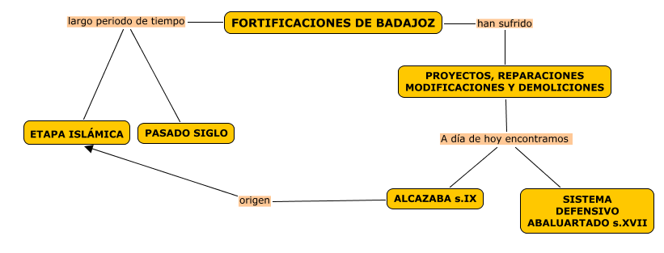

**CONCEPTO:** Fortificaciones de Badajoz.

**PALABRA ENLACE:** Han sufrido

**CONCEPTO:** Proyectos, reparaciones, modificaciones y demoliciones.

**PROPOSICIÓN:**”Las fortificaciones de Badajoz han sufrido proyectos, reparaciones, modificaciones y demoliciones”.

Si nos centramos exclusivamente en la figura de concepto, encontramos que Novak, fue el introductor del término en lo que a mapas conceptuales se refiere y los describe como patrones u objetos designados por una etiqueta. La forma que tenemos de nombrar los conceptos en nuestros Mapas conceptuales es a través de palabras, la cual supone una etiqueta que lo mapea en nuestra estructura conceptual, normalmente las etiquetas constan de una sola palabra, pero en ocasiones empleamos más de una y añadimos símbolos.

Dentro de los aspectos que definen a los conceptos encontramos el término acontecimiento, el cual es concebido como sucesos y suelen incluir cambios de estado y de mejora; cuando utilizamos conceptos que son acontecimientos para ordenar de forma gráfica nuestro conocimiento llegamos a realizar un Mapa Conceptual más explicativo y ejemplificador, mientras que si únicamente usamos conceptos que son objetos llegamos a Mapas Conceptuales más descriptivos y de clasificación.

Para finalizar he de apuntar que los conceptos y su aprendizaje son la base del aprendizaje práctico, es decir del aprendizaje significativo y que por este motivo resulta imposible entender un concepto sin otros unidos a él.